SELECT penjualan.id_pelanggan, id_produk, penjualan.id_transaksi FROM `penjualan` JOIN transaksi ON transaksi.id_transaksi = penjualan.id_transaksi

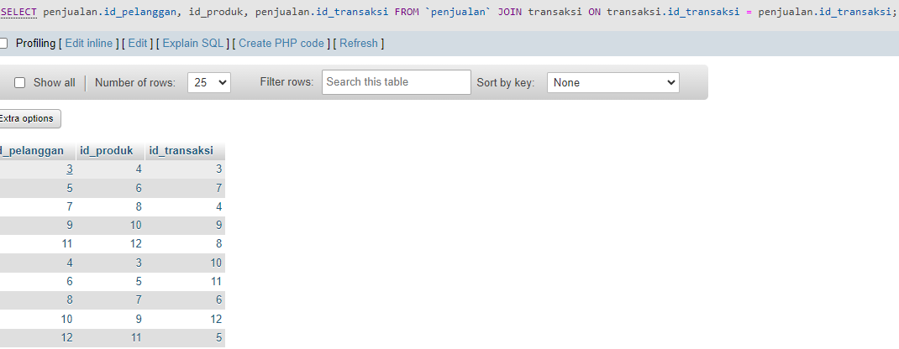

SELECT penjualan.id_pelanggan, id_produk, penjualan.id_transaksi, pelanggan.nama_pelanggan, pelanggan.no_telepon

FROM `penjualan`

JOIN transaksi ON transaksi.id_transaksi = penjualan.id_transaksi

JOIN pelanggan ON pelanggan.id_pelanggan = penjualan.id_pelanggan

ORDER BY id_pelanggan ASC

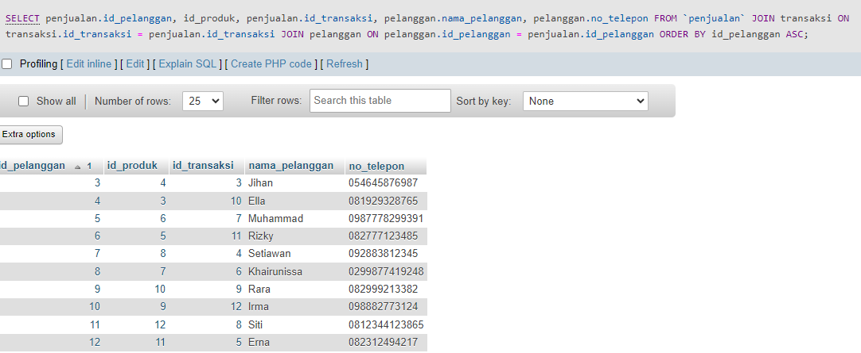

SELECT penjualan.id_produk, penjualan.id_transaksi, pelanggan.nama_pelanggan, pelanggan.no_telepon, produk.nama_produk, produk.stok

FROM `penjualan`

JOIN transaksi ON transaksi.id_transaksi = penjualan.id_transaksi

JOIN pelanggan ON pelanggan.id_pelanggan = penjualan.id_pelanggan

JOIN produk ON produk.id_produk = penjualan.id_produk

WHERE pelanggan.nama_pelanggan LIKE '%j%'

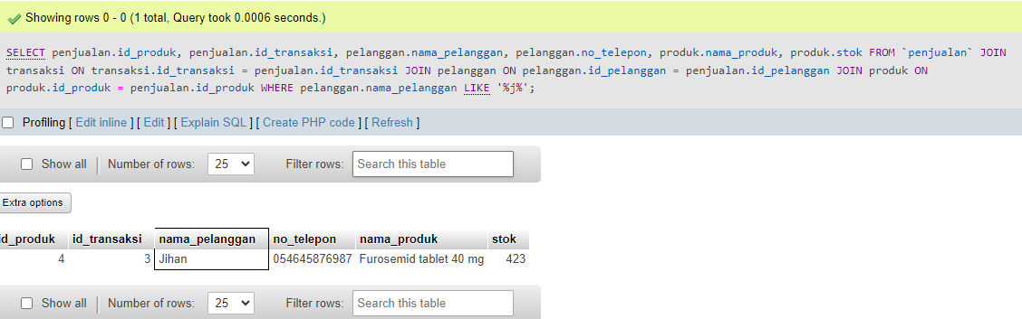

SELECT penjualan.id_produk, penjualan.id_transaksi, pelanggan.nama_pelanggan, pelanggan.no_telepon, produk.nama_produk, produk.stok, transaksi.tgl_transaksi

FROM `penjualan`

JOIN transaksi ON transaksi.id_transaksi = penjualan.id_transaksi

JOIN pelanggan ON pelanggan.id_pelanggan = penjualan.id_pelanggan

JOIN produk ON produk.id_produk = penjualan.id_produk

